Особый противопожарный режим в Карелии: чистота на участке — залог безопасности

Отдел надзорной деятельности и профилактической работы по Прионежскому району напоминает жителям и гостям района о том, что в республике продолжает действовать особый противопожарный режим. В период действия особого противопожарного режима на территории региона категорически запрещается выжигание сухой травянистой растительности, разведение костров и использование открытого огня.
Пожарная безопасность зависит не только от отказа от костров, но и от элементарного порядка на земле. Неубранный участок — это не просто проявление небрежности, а прямое нарушение закона. Согласно пункту 67 Правил противопожарного режима в Российской Федерации (утв. Постановлением Правительства РФ № 1479), правообладатели земельных участков (собственники, арендаторы и землепользователи), расположенных в границах населенных пунктов, а также на территориях садоводства или огородничества, обязаны производить регулярную уборку мусора и покос травы.
Ответственность за нарушение требований пожарной безопасности в период особого противопожарного режима более строгая. Так, ч. 2 ст. 20.4 КоАП РФ «Нарушение требований пожарной безопасности» предусматривает ответственность на граждан от 10 до 20 тысяч рублей, на должностных лиц от 30 до 60 тысяч рублей, на юридических лиц от 400 до 800 тысяч рублей.
Уважаемые жители Карелии! Соблюдайте правила пожарной безопасности, своевременно скашивайте траву и поддерживайте порядок на своих прилегающих территориях. При обнаружении первых признаков возгорания или дыма незамедлительно звоните в службу спасения по телефонам 101 или 112.

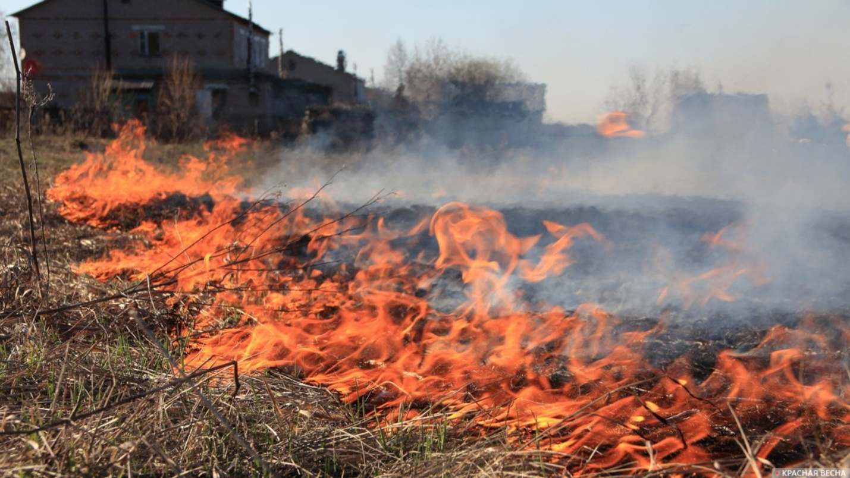
Старший инспектор ОНДиПР по Прионежскому району
УНДиПР ГУ МЧС России по Республике Карелия
Старший лейтенант внутренней службы
Самохвалов Ю.В.

